Министерство науки и высшего образования Российской Федерации
федеральное государственное автономное образовательное учреждение
высшего образования
«Санкт-Петербургский политехнический университет Петра Великого»
(ФГАОУ ВО «СПбПУ»)
Институт среднего профессионального образования

ОТЧЕТ
по учебной практике (по профилю специальности)

по профессиональному модулю ПМ.04 «Сопровождение и обслуживание программного обеспечения компьютерных систем»
(код и наименование)

Специальность 09.02.07 «Информационные системы и программирование»
(код и наименование специальности)

Студент(ка) II курса 24290907/3092 группы

Масленникова Полина Сергеевна
(ФИО полностью)

Место прохождения практики: ФГАОУ ВО СПбПУ Петра Великого
Институт СПО, учебно-вычислительный центр, пр. Энгельса д.23
(наименование и адрес организации)

Период прохождения практики
с «09» февраля 2026 г. по «07» марта 2026 г.

Руководитель практики Васильев С.Ю.
от учебной организации (подпись) (расшифровка подписи)

Итоговая оценка по практике _______________________________________
М.П.

Санкт-Петербург
2026г.
СОГЛАСОВАНО
Председатель ПЦК
________/_______________
«_____» _________ 202__ г.

ЗАДАНИЕ
на учебную практику (по профилю специальности)

по профессиональному модулю ПМ.04 «Сопровождение и обслуживание программного обеспечения компьютерных систем»
(код и наименование)

Специальность 09.02.07 «Информационные системы и программирование»
(код и наименование специальности)

Студент(ка) II курса 24290907/3092 группы

Масленникова Полина Сергеевна
(ФИО полностью)

Место прохождения практики: ФГАОУ ВО СПбПУ Петра Великого
Институт СПО, учебно-вычислительный центр, пр. Энгельса д.23
(наименование и адрес организации)

Период прохождения практики
с «09» февраля 2026 г. по «07» марта 2026 г.

Виды работ, обязательные для выполнения (переносится из программы, соответствующего ПМ):
- Персонализация интегрированной среды разработки Visual Studio Community 2022
- Отладка в IDE Visual Studio Community 2022
- Обеспечение качества кода
- Упаковка приложения
- Деплой с использованием Git и GitHub
- Шифрование
- Создание виртуальной машины с разными ОС

Индивидуальное задание:

Задание выдал с «27» октября 2025 г. Васильев С.Ю. (подпись) (Ф.И.О.)

Задание получил с «27» октября 2025 г. Кучеренко Захар
(подпись) (Ф.И.О.)
Министерство науки и высшего образования Российской Федерации
федеральное государственное автономное образовательное учреждение
высшего образования
«Санкт-Петербургский политехнический университет Петра Великого»
(ФГАОУ ВО «СПбПУ»)
Институт среднего профессионального образования

ДНЕВНИК
прохождения учебной практики
(по профилю специальности)

по профессиональному модулю ПМ.04 «Сопровождение и обслуживание программного обеспечения компьютерных систем»
(код и наименование)

Специальность 09.02.07 «Информационные системы и программирование»
(код и наименование специальности)

Студент(ка) II курса 24290907/3092 группы

Масленникова Полина Сергеевна
(ФИО полностью)

Место прохождения практики: ФГАОУ ВО СПбПУ Петра Великого
Институт СПО, учебно-вычислительный центр, пр. Энгельса д.23
(наименование и адрес организации)

Период прохождения практики
с «09» февраля 2026 г. по «07» марта 2026 г.

Руководитель с места Васильев С.Ю.
прохождения практики (подпись) (расшифровка подписи)

Санкт-Петербург
2026 г.
Содержание дневника

Дата | Виды выполненных работ и заданий по программе практики | Подпись руководителя практики
1 | 2 | 3
17.11.2025 | Настройка интерфейса и параметров редактора
18.11.2025 | Навигация по коду и использование точек останова
19.11.2025 | Управление исключениями и основы профилирования
20.11.2025 | Модульное тестирование и анализ кода в VS
21.11.2025 | Стандарты кодирования и рефакторинг
22.11.2025 | Документирование кода и основы Git (коммиты, ветки)
24.11.2025 | Сборка проекта: Webpack/Vite, NPM/Yarn
25.11.2025 | Упаковка приложения (вручную и с помощью VS)
26.11.2025 | Деплой на GitHub Pages и хостинг
27.11.2025 | Криптография на практике (RSA, SHA-512)
28.11.2025 | Аутентификация и авторизация
29.11.2025 | Работа с реестром Windows и ВМ
1.12.2025 | Расширенные возможности отладчика
2.12.2025 | Анализ дампов памяти
3.12.2025 | Оптимизация производительности
4.12.2025 | Git: стратегии ветвления и Pull Requests
5.12.2025 | Решение конфликтов и код-ревью
6.12.2025 | CI/CD пайплайны

СОДЕРЖАНИЕ

1 ПРАКТИЧЕСКАЯ ЧАСТЬ 7
1.1 «Настройка внешнего вида и функциональности среды разработки Visual Studio» 7
1.2. «Отладка в Visual Studio» 16
1.3: «Обеспечение качества кода на C++» 27
1.4 «Работа с реестром OC Windows» 32
1.5 «Создание инсталляторов» 35
1.6 «Тестирование приложения» 40
1.8 «Верстка веб-страниц» 45
1.9 «Работа с Git» 50
1.10 «Разработка ТЗ и макетов для сайта-портфолио фотографа» 52
Заключение 65
СПИСОК ЛИТЕРАТУРЫ 66

4. Формы
Задание 1:
Код программы:
<!DOCTYPE html>
<html lang="ru">
<head>
<meta charset="UTF-8">
<title>Лабораторная работа №4: Формы</title>
</head>
<body>
<h2>Форма заявки на участие в конференции</h2>
<form action="#" method="post">
<input type="hidden" name="form_id" value="application">
<fieldset>
<legend>Контактные данные</legend>
<p>
<label for="app_name">Полное имя:</label>
<input type="text" id="app_name" name="fullname" size="30">
</p>
<p>
<label for="app_email">E-mail:</label>
<input type="email" id="app_email" name="email" size="30">
</p>
</fieldset>
<fieldset>
<legend>Выбор участия</legend>->
<p>Формат участия:</p>
<p>
<input type="radio" id="format_online" name="format" value="online" checked>
<label for="format_online">Онлайн</label>
<br>
<input type="radio" id="format_offline" name="format" value="offline">
<label for="format_offline">Офлайн (личное присутствие)</label>
</p>
<p>
<label for="section">Выберите секцию:</label>
<select id="section" name="section">
<optgroup label="Информационные технологии">
<option value="it_ai">Искусственный интеллект</option>
<option value="it_web">Веб-разработка</option>
</optgroup>
<optgroup label="Естественные науки">
<option value="bio">Биология</option>
<option value="chem">Химия</option>
</optgroup>
</select>
</p>
</fieldset>
<p>
<label for="app_comment">Дополнительные пожелания:</label><br>
<textarea id="app_comment" name="comment" rows="4" cols="50"></textarea>
</p>
<p>
<input type="checkbox" id="app_consent" name="consent" value="yes" checked>
<label for="app_consent">Я согласен на обработку персональных данных</label>
</p>
<p>
<input type="submit" value="Отправить заявку">
<input type="reset" value="Очистить форму">
</p>
</form>

<hr>

</body>
</html>
Скрин работы с браузера:
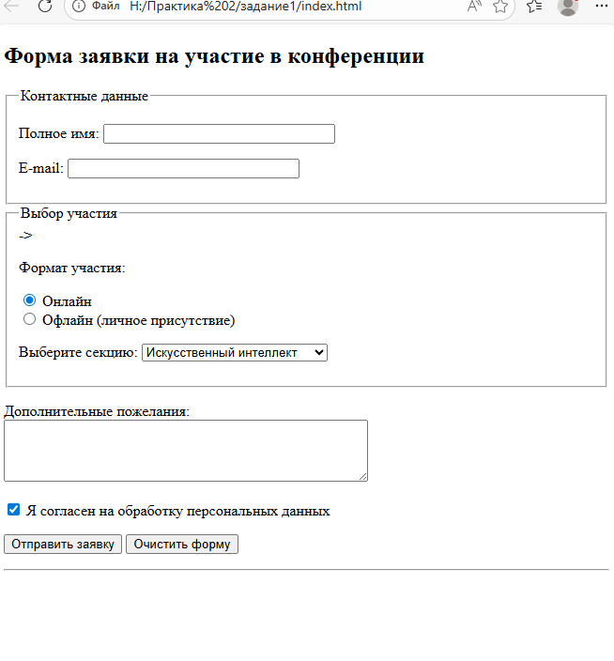

Задание 1:
Код программы:
<!DOCTYPE html>
<html lang="ru">
<head>
<meta charset="UTF-8">
<title>Лабораторная работа №4: Формы</title>
</head>
<body>
<h2>Анкета участника опроса</h2>
<form action="#" method="post">
<fieldset>
<legend>Основные сведения</legend>
<p>
<label for="anketa_name">Фамилия, имя, отчество:</label>
<input type="text" id="anketa_name" name="fio" size="40">
</p>

<p>
<label for="anketa_age">Возраст:</label>
<input type="number" id="anketa_age" name="age" min="1" max="120" step="1">
</p>

<p>
<label for="anketa_birth">Дата рождения:</label>
<input type="date" id="anketa_birth" name="birthdate">
</p>
</fieldset>

<fieldset>
<legend>Подробности</legend>
<p>Ваш пол:</p>
<p>
<input type="radio" id="gender_m" name="gender" value="male">
<label for="gender_m">Мужской</label>
<br>
<input type="radio" id="gender_f" name="gender" value="female">
<label for="gender_f">Женский</label>
<br>
<input type="radio" id="gender_other" name="gender" value="other">
<label for="gender_other">Другой</label>
</p>
<p>
<label for="hobbies">Ваши увлечения :</label><br>
<select id="hobbies" name="hobbies[]" multiple size="4">
<option value="sport">Спорт</option>
<option value="music">Музыка</option>
<option value="books">Книги</option>
<option value="travel">Путешествия</option>
<option value="tech">Технологии</option>
</select>

<p>Какими языками программирования вы владеете?</p>
<p>
<input type="checkbox" id="lang_python" name="lang[]" value="python">
<label for="lang_python">Python</label>
<br>
<input type="checkbox" id="lang_js" name="lang[]" value="javascript">
<label for="lang_js">JavaScript</label>
<br>
<input type="checkbox" id="lang_java" name="lang[]" value="java">
<label for="lang_java">Java</label>
<br>
<input type="checkbox" id="lang_cpp" name="lang[]" value="cpp">
<label for="lang_cpp">C++</label>
</p>
<p>
<label for="anketa_about">О себе (кратко):</label><br>
<textarea id="anketa_about" name="about" rows="3" cols="50" placeholder="Расскажите немного о себе..."></textarea>
</p>
</fieldset>
<p>
<input type="submit" value="Отправить анкету">
<input type="reset" value="Сбросить">
</p>
</form>

<hr>

</body>
</html>
Скрин работы с браузера:
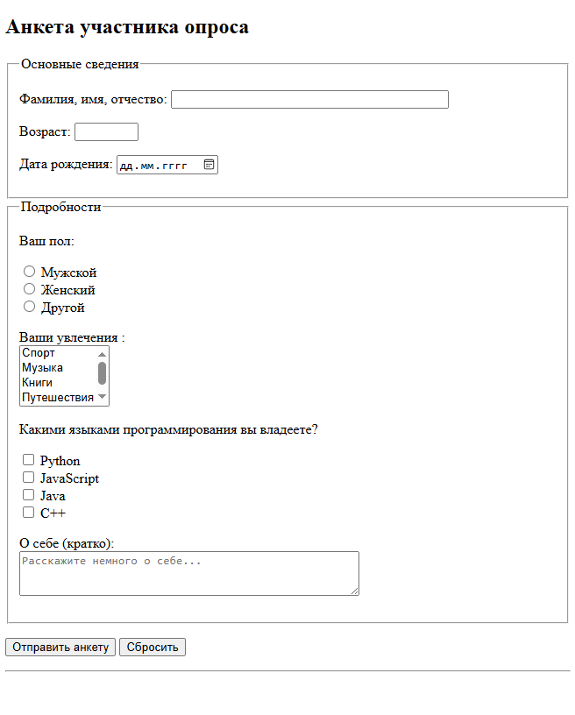
Задание 1:
Код программы:
<!DOCTYPE html>
<html lang="ru">
<head>
<meta charset="UTF-8">
<title>Лабораторная работа №4: Формы</title>
</head>
<body>
<h1>Демонстрация работы с формами</h1>{\rtf1}

<h2>Форма регистрации на сайте</h2>
<form action="#" method="post">
<fieldset>
<legend>Учётные данные</legend>
<p>
<label for="reg_login">Логин:</label>
<input type="text" id="reg_login" name="login" required>
</p>
<p>
<label for="reg_pass">Пароль:</label>
<input type="password" id="reg_pass" name="password" required>
</p>
<p>
<label for="reg_pass2">Подтверждение пароля:</label>
<input type="password" id="reg_pass2" name="password_confirm" required>
</p>
</fieldset>

<fieldset>
<legend>Личная информация</legend>
<p>Пол:</p>
<p>
<input type="radio" id="reg_male" name="gender" value="male">
<label for="reg_male">Мужской</label>
<br>
<input type="radio" id="reg_female" name="gender" value="female">
<label for="reg_female">Женский</label>
</p>
<p>
<label for="country">Страна проживания:</label>
<select id="country" name="country">
<option value="ru">Россия</option>
<option value="by">Беларусь</option>
<option value="kz">Казахстан</option>
<option value="other">Другая</option>
</select>
</p>
<p>
<label for="city">Город:</label>
<input type="text" id="city" name="city">
</p>
<p>
<input type="checkbox" id="reg_agree" name="agree" value="yes" checked>
<label for="reg_agree">Я принимаю условия пользовательского соглашения</label>
</p>
</fieldset>
<p>
<input type="submit" value="Зарегистрироваться">
<input type="reset" value="Очистить">
<input type="button" value="Проверить логин (демо)" onclick="alert('Кнопка без скрипта — демонстрация типа button')">
</p>
</form>
<hr>

</body>
</html>
Скрин работы с браузера:
